Na podlagi 76. člena in za izvajanje tretjega in petega odstavka 6. člena Zakona o veterinarskih merilih skladnosti (Uradni list RS, št. 93/05, 90/12 – ZdZPVHVVR, 23/13 – ZZZiv-C, 40/14 – ZIN-B in 22/18) in 46. člena Zakona o veterinarstvu (Uradni list RS, št. 33/01, 45/04 – ZdZPKG, 62/04 – odl. US, 93/05 – ZVMS, 90/12 – ZdZPVHVVR in 22/18) ministrica za kmetijstvo, gozdarstvo in prehrano izdaja

Pravilnik
o biovarnosti

I. SPLOŠNE DOLOČBE

- člen
(vsebina)

- Ta pravilnik določa :
- ukrepe za zagotavljanje zdravja živali in biovarnost;
- splošne biovarnostne ukrepe, ki jih morajo imetniki živali izvajati ne glede na način reje in vrsto oziroma kategorijo živali;
- posebne biovarnostne ukrepe oziroma pogoje reje in kategorizacijo rej v povezavi s tveganjem za prenos bolezni;
- vnos in zbiranje podatkov v zvezi z biovarnostjo v centralnem informacijskem sistemu Uprave za varno hrano, veterinarstvo in varstvo rastlin (v nadaljnjem besedilu: Uprava).
- Določbe tega pravilnika se ne uporabljajo za hišne živali, kot so določene v zakonu, ki ureja veterinarska merila skladnosti.
- Kategorije reje in s tem povezani pogoji reje, določeni v skladu s tem pravilnikom, ne posegajo v določbe predpisov, ki urejajo zaščito rejnih živali ter identifikacijo in registracijo živali.

- člen
(pomen izrazov)

Za namen tega pravilnika imajo uporabljeni izrazi naslednji pomen:
- biovarnost pomeni skupek upravljavskih in fizičnih ukrepov in pogojev za preprečevanje oziroma zmanjšanje tveganja za vnos, razvoj in širjenje bolezni v populacijo živali ter iz nje in znotraj nje ali v obrat, na območje, v kompartment, na prevozna sredstva ali v katere koli druge objekte, prostore ali na lokacije ter iz njih in znotraj njih;
- kategorizacija reje pomeni razvrstitev reje v posamezno kategorijo glede na vrsto živali, način reje, tveganje oziroma biovarnost;
- tveganje pomeni verjetnost pojava bolezni ter verjeten obseg bioloških oziroma gospodarskih posledic s škodljivim vplivom na zdravje živali oziroma javno zdravje.

- člen
(odgovornost za izvajanje biovarnostnih ukrepov)

- Imetniki živali so odgovorni za zdravje svojih živali in za zmanjševanje tveganja za vnos bolezni v rejo ali njeno nadaljnje širjenje.
- Pri izvajanju svojih dejavnosti so veterinarji in drugi strokovni delavci, ki prihajajo v stik z živalmi, odgovorni za preprečevanje oziroma zmanjševanje tveganja za vnos bolezni v reje ter za prenos in širjenje bolezni znotraj reje.

II. BIOVARNOSTNI UKREPI

- člen
(biovarnostnih ukrepi)

Biovarnostne ukrepe delimo na:
  - splošne biovarnostne ukrepe, določene v 5. členu tega pravilnika, ki jih imetniki živali izvajajo ne glede na način reje in vrsto oziroma kategorijo živali (v nadaljnjem besedilu: splošni biovarnostni ukrepi);
  - posebne biovarnostne ukrepe za posamezne živalske vrste, glede na kategorijo reje (v nadaljnjem besedilu: posebni biovarnostni ukrepi).

- člen
(splošni biovarnostni ukrepi)

- Splošni biovarnostni ukrepi so namenjeni preprečevanju vnosa in širjenja bolezni v reji ter preprečevanju prenosa bolezni v druge reje.
- Splošni biovarnostni ukrepi so:
  - nabava živali iz rej s preverjenim zdravstvenim stanjem;
  - izolacija (karantena) novonabavljenih živali in živali, ki kažejo znake bolezni;
  - zavarovanje vhodov in izhodov pred nepooblaščenim dostopom oseb ali vozil;
  - vstop drugih oseb v objekte, kjer so nastanjene živali, in v izpuste samo z dovoljenjem imetnika živali;
  - uporaba zaščitne obleke in obutve za vse, ki pridejo v stik z živalmi;
  - namestitev, vzdrževanje in uporaba razkuževalne bariere na vstopu v objekt z živalmi oziroma na gospodarstvo (v nastanitvenih prostorih za živali in pripadajočih stranskih prostorih se namestijo razkuževalne bariere za razkuževanje obutve); če tega ni, je treba pred vstopom in izstopom vedno zamenjati obutev in obleko;
  - vodenje seznamov oziroma evidenc obiskovalcev, prevoznih sredstev, izvedbe dezinfekcije, dezinsekcije in deratizacije;
  - nastanitveni prostori in pripadajoči stranski prostori ter naprave in oprema morajo biti v takšne, da omogočajo redno in ustrezno čiščenje ter razkuževanje in zatiranje škodljivcev;
  - čiščenje in razkuževanje objektov in drugih prostorov, kjer se zadržujejo živali, skladišč krme, prevoznih sredstev, opreme oziroma strojev;
  - ravnanje s poginulimi živalmi, odpadki in izločki mora potekati v skladu z Uredbo (ES) št. 1069/2009 Evropskega parlamenta in Sveta z dne 21. oktobra 2009 o določitvi zdravstvenih pravil za živalske stranske proizvode in pridobljene proizvode, ki niso namenjeni prehrani ljudi, ter razveljavitvi Uredbe (ES) št. 1774/2002 (Uredba o živalskih stranskih proizvodih) (UL L št. 300 z dne 14. 11. 2009, str. 1), zadnjič spremenjeno z Uredbo (EU) 2019/1009 Evropskega parlamenta in Sveta z dne 5. junija 2019 o določitvi pravil o omogočanju dostopnosti sredstev za gnojenje EU na trgu, spremembi uredb (ES) št. 1069/2009 in (ES) št. 1107/2009 ter razveljavitvi Uredbe (ES) št. 2003/2003 (UL L št. 170 z dne 25. 6. 2019, str. 1) in v skladu s pravilnikom, ki ureja zbiranje, prevoz, skladiščenje, ravnanje, uporabo in odstranjevanje živalskih trupel kot vrste živalskih stranskih proizvodov, ki niso namenjeni prehrani ljudi,
  - zagotavljanje ločenih prostorov oziroma objektov za posamezne vrste živali,
  - redno spremljanje zdravstvenega stanja živali, vključno z beleženjem sprememb zdravstvenega stanja živali,
  - zagotavljanje redne veterinarske oskrbe živali,
  - zagotavljanje zdravstveno ustrezne pitne vode, vode za napajanje in krme,
  - zagotavljanje higiene porodov in molže,
  - preventivno dezinfekcijo, dezinsekcijo in deratizacijo na gospodarstvu in na prevoznih sredstvih,
  - preverjanje zdravstvenega stanja živali pred odhodom z gospodarstva, prodaja oziroma oddaja klinično zdravih živali.
- Izvajanje splošnih biovarnostnih ukrepov je obvezno tudi za trgovce in prevoznike živali, veterinarje in ostale izvajalce dejavnosti, ki pri svojem delu prihajajo v stik z živalmi.
- Sezname oziroma evidence iz točke g) prejšjega odstavka hrani imetnik živali v papirni ali elektronski obliki eno leto za preteklo leto, če ni z drugimi predpisi določeno drugače.
- Za zagotavljanje redne veterinarske oskrbe iz točke m) drugega odstavka tega člena mora imetnik živali imeti sklenjen dogovor z veterinarsko organizacijo.
- Veterinarska oskrba živali vključuje:
  - veterinarsko svetovanje in sodelovanje pri pripravi ? načrta biovarnosti iz 6. člena tega pravilnika;
  - klinične preglede in diagnostične preiskave živali, predvsem v povezavi s prisotnostjo znakov obvezno prijavljivih bolezni živali.

- člen
(načrt biovarnosti)

- Imetnik živali za izvajanje splošnih biovarnostnih ukrepov v reji v sodelovanju z veterinarsko organizacijo iz petega odstavka prejšnjega člena pripravi načrt biovarnosti.
- Načrt biovarnosti vsebuje:
- opis reje, tehnologije reje, tloris objektov, kjer so nastanjene živali oziroma načrt gospodarstva z vrisanimi vhodi in izhodi z gospodarstva;
- kritične točke za vnos oziroma širjenje bolezni in splošne ukrepe biovarnosti.
- Načrt biovarnosti se na zahtevo da na vpogled veterinarju in uradnemu veterinarju.

- člen
(posebni biovarnostni ukrepi in kategorizacija rej)

- Kategorizacija rej ter pripadajoči posebni biovarnostni ukrepi in pogoji reje so za posamezne vrste živali določeni v prilogah, ki so sestavni del tega pravilnika.
- Kadar je zaradi širjenja oziroma pojavov bolezni iz Priloge 8 pravilnika, ki ureja bolezni živali, stopnja ogroženosti oziroma tveganje za vnos bolezni v reje povečano, se ne glede na posebne biovarnostne ukrepe in pogoje reje iz prejšnjega odstavka, lahko:
  - prepove določene kategorije reje živali;
  - določijo dodatni pogoji za določeno kategorijo reje živali;
  - določijo dodatni ukrepi.
- Če imetnik živali v roku, ki je določen za izvedbo ukrepov iz prejšnjega odstavka, teh ne izvede, se živali izločijo v zakol ali usmrtitev brez pravice do odškodnine. Imetniku se za določen čas prepove nakup in reja živali.

- člen
(vnos in zbiranje podatkov)

Podatki o kategorizaciji rej se vodijo v informacijskem sistemu za spremljanje, nadzor in poročanje o določenih boleznih živali.

VI. PREHODNE IN KONČNA DOLOČBA

- člen
(prehodne določbe)

Imetniki živali morajo načrte biovarnosti iz 6. člena tega pravilnika pripraviti v šestih mesecih od uveljavitve tega pravilnika.

- člen
(končna določba)

Ta pravilnik začne veljati petnajsti dan po objavi v Uradnem listu Republike Slovenije.

Št. 007-339/2019
Ljubljana, dne
EVA 2019-2330-0109

Dr. Aleksandra Pivec
ministrica za kmetijstvo, gozdarstvo in prehrano

Priloga 1: POSEBNI BIOVARNOSTNI UKREPI IN POGOJI ZA REJE PRAŠIČEV IN KATEGORIZACIJA REJ PRAŠIČEV

    - Kategorizacija rej prašičev

Reje prašičev se glede načina reje v povezavi s tveganjem za prenos bolezni delijo v tri kategorije:
- nekomercialne reje prašičev (v nadaljnjem besedilu: NKRP): reje, v katerih se prašiči redijo samo za pitanje za lastno potrošnjo;
- komercialne reje prašičev (v nadaljnjem besedilu: KRP): reje, ki redijo prašiče za prodajo oziroma premik na druga gospodarstva za nadaljnjo rejo ali za v zakol ali prodajajo proizvode in surovine, pridobljene od prašičev;
- proste reje prašičev (v nadaljnjem besedilu: PRP): reje prašičev, kjer se prašiči občasno ali stalno redijo na prostem; lahko so NKRP ali KRP; v to kategorijo rej sodijo tudi reje z izpustom in obore z divjimi prašiči.

II. Postopek kategorizacije rej prašičev

- Kategorizacijo rej prašičev izvedejo veterinarske organizacije s koncesijo na svojem koncesijskem območju. Pri tem upoštevajo podatke, navedene v načrtih biovarnosti iz 6. člena tega pravilnika.
- V ta namen Uprava iz podatkov, ki so na voljo v centralnem registru prašičev, pripravi seznam rej za posamezno veterinarsko organizacijo.
- Ne glede na podatke, pridobljene iz centralnega registra prašičev, se v kategorizacijo vključijo tudi reje prašičev, ki še niso registrirane, podatki o obstoju takih rej oziroma živali pa se pridobijo ustno ali pisno od posameznikov.
- Postopek kategorizacije rej prašičev poteka v skladu s programom iz odredbe, ki ureja izvajanje sistematičnega spremljanja zdravstvenega stanja živali, programov izkoreninjenja bolezni živali ter cepljenj živali.

III. Posebni biovarnostni ukrepi in pogoji za reje prašičev

Vsaka reja prašičev, ne glede na kategorijo, mora poleg ukrepov iz 5. člena tega pravilnika izpolnjevati naslednje pogoje glede objektov za rejo:
- nastanitveni prostori za prašiče in pripadajoči stranski prostori morajo biti v dobrem splošnem gradbenem stanju;
- objekti, v katerih se redijo prašiči, morajo biti zgrajeni oziroma ograjeni tako, da onemogočajo dostop divjih prašičev in drugih živali;
- objekti, kjer so nastanjeni prašiči, morajo biti označeni z napisom, iz katerega je razvidno, da gre za rejo prašičev in da je prepovedan vstop nepooblaščnim osebam in krmljenje prašičev;
č) nastanitveni prostori za prašiče morajo biti urejeni tako, da prašiči ne morejo uiti;
- reje prašičev z izpustom morajo biti ograjene tako, da se prepreči uhajanje prašičev ter neposredni stik z divjimi prašiči; označene morajo biti z napisom iz točke c) tega poglavja;
- nastanitveni in stranski prostori morajo ob vsakem času omogočati zadostno osvetlitev v skladu s predpisom, ki ureja zaščito rejnih živali.

IV. Posebni biovarnostni ukrepi in pogoji reje za NKRP

- Poleg pogojev iz prejšnjega poglavja velja za NKRP tudi:
- vsaka reja prašičev mora biti registrirana (G-MID) v skladu s predpisi o registraciji in identifikaciji prašičev;
- imetnik živali oziroma oseba, ki skrbi za prašiče, mora izvajati ustrezne biohigienske ukrepe, kot npr. menjavanje oblačil in obutve ob vstopu v objekt s prašiči in ob izstopu iz njega;
- prašiče je treba rediti na način, ki onemogoča kakršenkoli stik s prašiči iz drugih rej, z divjimi prašiči ali z divjimi prašiči v oborah;
- prašiči ne smejo prihajati v stik s katerimikoli deli prašičev ali divjih prašičev, ki se nahajajo izven gospodarstva, vključno z uplenjenimi ali poginulimi divjimi prašiči, njihovim mesom ali živalskimi stranskimi proizvodi (v nadaljnjem besedilu: ŽSP);
- na gospodarstvu ni dovoljeno rediti plemenskih svinj ali merjascev, ki se uporabljajo za pripust ali osemenjevanje.
- Kadar je zaradi širjenja oziroma pojavov bolezni iz Priloge 8 pravilnika, ki ureja bolezni živali, stopnja ogroženosti oziroma tveganje za vnos bolezni v reje prašičev povečano, veljajo za NKRP tudi naslednji biovarnostni ukrepi:
  - vsako spremembo staleža mora imetnik živali sporočiti najpozneje v treh dneh od nastale spremembe veterinarju veterinarske organizacije s koncesijo ali preko aplikacije EPI, ki je dostopna na spletni strani Uprave;
  - vsak zakol prašiča na gospodarstvu mora imetnik živali vsaj 24 ur prej najaviti pristojnemu območnemu uradu Uprave (v nadaljnjem besedilu: OU Uprave) preko obrazca, ki je dostopen v aplikacij XX na spletni strani Uprave;
  - če je imetnik živali ali oseba, ki skrbi za prašiče tudi lovec, ne sme vstopati v objekte s prašiči vsaj 48 ur po izvajanju lovskih aktivnosti.

V. Posebni biovarnostni ukrepi in pogoji reje za KRP

- Poleg biovarnostnih pogojev iz III. in IV. poglavja te priloge, ki veljajo za KRP, mora vsaka KRP načrt biovarnosti iz 6. člena tega pravilnika dopolniti z naslednjimi vsebinami:
- načrt gospodarstva z vrisanimi objekti za rejo živali, skladiščnimi prostori, potmi za dostop do posameznih objektov, prostorom za shranjevanje kadavrov;
- določitev čistih in nečistih območij za osebje, ki ustrezajo tipologiji gospodarstva;
- postopki ob prihodu novih živali na gospodarstvo;
č) postopki, sredstva in oprema za čiščenje razkuževanje objektov, prevoznih sredstev in opreme;
- higienska pravila za osebje;
- predpisana pravila o prehrani za delavce, ki prihajajo v stik s prašiči;
- prepoved reje prašičev na domu delavcev;
- program izobraževanj in ozaveščanja za delavce na gospodarstvu;
- ukrepe za zagotavljanje ločenosti med proizvodnimi enotami; preprečiti je treba (neposreden ali posreden) stik prašičev z ŽSP ter z drugimi proizvodnimi enotami;
- vodenje evidence o opravljenih pregledih in vzdrževanju biovarnostnih ukrepov na gospodarstvu; evidenca mora vsebovati podatke o dnevu pregleda, ugotovljenih pomanjkljivostih in dnevu oziroma roku odprave pomanjkljivosti.
- Vsebine iz prejšnjega odstavka se smiselno vključijo v načrt biovarnosti glede na velikost in način reje.
- Smernice in priporočila glede priprave načrta biovarnosti iz prejšnjega odstavka so objavljena na spletni strani Uprave.

VI. Posebni biovarnostni ukrepi in pogoji reje za PRP

Poleg biovarnostnih ukrepov iz III., IV. oziroma V. poglavja te priloge, ki se uporabljajo za posamezno vrsto reje, velja za PRP tudi:
- način reje (izpust oziroma prosta reja) mora biti zaveden v centralnem registru prašičev;
- izpust oziroma območje proste reje mora biti ograjeno na način, ki preprečuje stike prašičev z divjimi prašiči oziroma drugimi živalmi (na primer dvojne ograje, električne ograje). Zahteve in priporočila glede ograj so navedena v točki VII. te priloge in so objavljena na spletni strani Uprave.

VII. Preprečevanje stikov med domačimi in divjimi prašiči

(1) Reja prašičev na prostem (izpust ali celotna reja) mora biti ograjena tako, da je preprečen stik med domačimi in divjimi prašiči.
(2) V izpust ali rejo na prostem se lahko vstopi ali izstopi le skozi vhode in izhode, ki so zaprti oziroma se dajo zapreti.
(3) Ograja za preprečevanje stikov med domačimi in divjimi prašiči je sestavljena iz dveh ograj:
1. Zunanja ograja:
- mora biti visoka vsaj 1,50 metra nad tlemi; izdelana mora biti tako, da je onemogočeno njeno spodkopavanje oziroma izkopavanje;
- lahko je:
  - polna stena z izdelanimi temelji, npr. zid, polna stena iz lesa;
  - pletena mrežna ograja – gosto pletena mreža, trdnost ograje tipa S (močna), z zaščito pred spodkopavanjem; priporočena gostota pletenja je zelo gosta spodaj, proti vrhu je lahko večja; debelina napenjalne žice mora biti najmanj 2,45 mm; mreža naj bo pletena, nevarjena, pocinkana ter iz žice premera min 1,9 mm;
- za zaščito pred spodkopavanjem je treba ograjo zakopati vsaj 20 - 50 cm v zemljo in dobro zasidrati oziroma se lahko na zunanjo stran ograje v višini 20 cm nad tlemi in 20 - 40 cm od zunanje ograje, napelje žica, ki je pod električno napetostjo;
č) da se onemogoči dostop v izpust mladičem divjih prašičev, mora biti zunanja ograja gosto pletena mreža tudi takrat, če se v izpustu ali reji na prostem ne redijo pujski;
- če je zunanja ograja v skladu s točko a) in prvo alinejo točke b), dvojna ograja ni potrebna.

    - Notranja ograja
- zagotoviti je treba, da živali, ki se redijo v izpustu ali v reji na prostem, ne pridejo do zunanje ograje.
- lahko je:
  - sestavljena iz žic, ki prevajajo električni tok. Uporabiti je treba vsaj dve, v primeru vodečih svinj z mladiči pa vsaj tri žice. V primeru uporabe treh žic je višina vgradnje prve (za pujske) na višini 10 cm od tal. Za drugi dve žici pa je višina vgradnje 20 in 45 cm od tal;
  - pletena mrežna ograja, z zaščito pred spodkopavanjem; kot pri zunanji ograji; višina ograje mora biti vsaj 110 cm.

- Prostor oziroma razdalja med obema ograjama mora biti takšna, da se prepreči neposreden stik med divjim in domačim prašičem, tudi če divji prašič poškoduje zunanjo ograjo. Najmanjša razdalja med zunanjo in notranjo ograjo je 100 cm.
- Vmesni prostor med ograjama mora biti skrbno urejen, predvsem pri uporabi električne ograje, saj lahko rast vegetacije med ograjama povzroči kratek stik in s tem je funkcija ograje oslabljena oziroma onemogočena.
- Prostor med ograjama in brezhibnost ograje je treba redno preverjati in jo po potrebi popraviti.
- Na območju vhodov in izhodov je prav tako treba upoštevati načelo dvojne ograje.

VIII. Primeri ograj za preprečevanje stikov med domačimi in divjimi prašiči

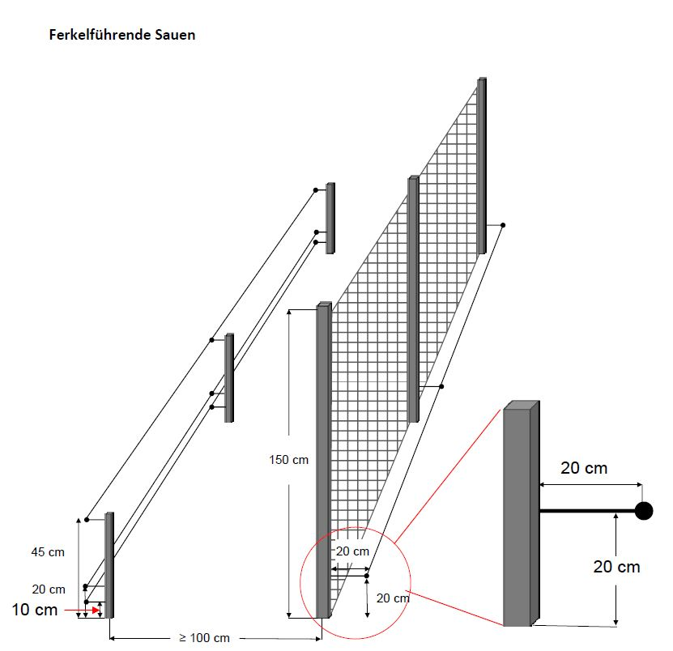
    - Skica primera dvojne ograje za reje s pujski (tri električne žice)
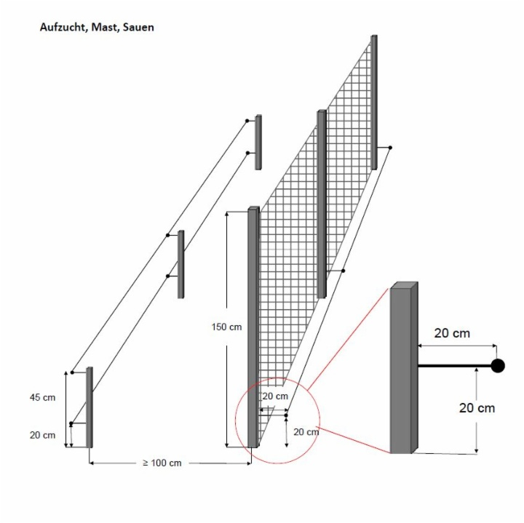
    - Skica primera dvojne ograje (dve električni žici)

